Министерство сельского хозяйства
Российской Федерации

Департамент научно-технологической политики и образования

Федеральное государственное бюджетное учреждение
«Подольская
государственная зональная машиноиспытательная станция»

Протокол испытаний

№ 09-07-13 (5020133)

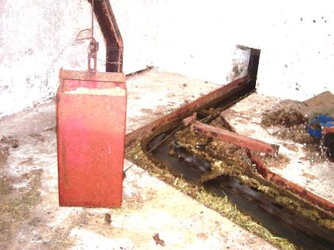

Транспортер скребковый навозоуборочный
ТСН-160М

Изготовитель (разработчик) | Адрес
ООО «Фирма «Ремтехмаш» | 142608, Московская обл.,  Орехово-Зуевский р-он,  п. Пригородный, д.16

Результаты испытаний (краткие)

Транспортер скребковый навозоуборочный ТСН-160М

Назначение | Транспортер скребковый навозоуборочный ТСН-160М предназначен для удаления навоза из животноводческого помещения с одновременной погрузкой в транспортное средство.
Качество работы:
полнота уборки навоза, % |  | 93,0
количество травмированных животных, гол. |  | 0
Производительность |  | 5,5 т за час основного времени
Условия эксплуатации:
- кратность удаления навоза в сутки, раз |  | 2
- влажность навоза, % |  | До 89
- плотность навоза, кг/м³ |  | От 1000 до 1050
- кислотность навоза, рH |  | От 6,5 до 8
- количество обслуживаемых коров, гол. |  | 100
- вид подстилки |  | Древесные опилки
Агрегатирование |  | Электропривод
Потребляемая мощность |  | 0,87 кВт.ч/т
Трудоемкость ежесменного ТО |  | 0,08 ч.
Эксплуатационная надежность |  | Хорошая
Удобство управления |  | Удобно
Безопасность выполнения работ |  | Обеспечена

Описание конструкции машины

Транспортер ТСН-160М стационарного типа состоит из горизонатльного и наклонного транспортеров. В состав транспортера ТСН-160М входит также щит управления с аппаратурой включения и выключения электроприводов.
Техническая характеристика

Показатели |  | Численные значения
Длина цепного контура, м |  | 160
Установленная мощность, кВт |  | 6,2
Навозный канал, габариты, мм: |  | 20
длина |  | 160000
ширина |  | 320
высота (глубина) |  | 120
Масса, кг |  | 1920
Производительность, т |  | 5,5 за час основного времени
Результаты испытаний

Качество работы | Полнота уборки навоза – 93%, количество животных получивших травмы, гол – 0. Машина соответствует нормам зоотехники и вписывается в технологию уборки навоза на фермах крупного рогатого скота.
Производительность | Производительность за час основного времени на уборке навоза влажностью 89%, плотностью от 1000 до 1050 кг/м³, полученного от 100 голов КРС составила 5,5 т., при энергозатратах 0,87 кВт.ч/т. Выработка за нормативную смену составила 35,9 т.
Безопасность | Машина соответствует требованиям безопасности по  ГОСТ 12.2.042-91.
Техническое обслуживание | Три вида технического обслуживания : ЕТО; ТО-1; ТО-2, удельные суммарные затраты которых составили 0,01 чел.ч/ч. Руководство по эксплуатации содержит достаточно информации для правильного обслуживания машины.

Заключение по результатам испытаний

Транспортер скребковый навозоуборочный ТСН-160М соответствует требованиям НД по показателям назначения, надежности и безопасности.

Испытания проведены: | ФГБУ “Подольская МИС”  142184,Климовск-4,Подольского р-на,  Московской области
Испытания провел: | Ведущий инженер Н.М. Христинин
Источник информации: | Протокол испытаний № 09-07-13 (5020133)  от 25 октября 2013 г.

